Аппликация «Маки» из цветной бумаги
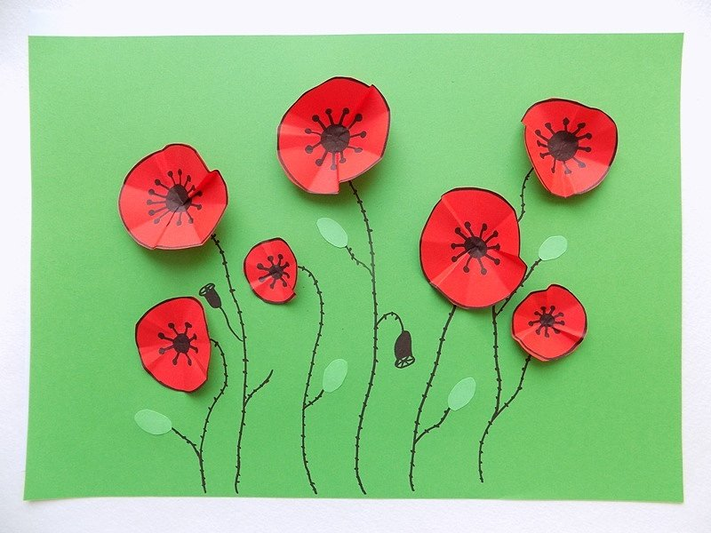
Здравствуйте, дорогие ребята и уважаемые взрослые.
Давайте сегодня позовем к нам Лето Красное яркой аппликации с маками.
Сделать ее сможет любой из вас с незначительным участием взрослого, а готовая поделка может стать прекрасной картиной для вашей квартиры.
Нам понадобятся (бумага зеленого цвета (2 оттенка)!
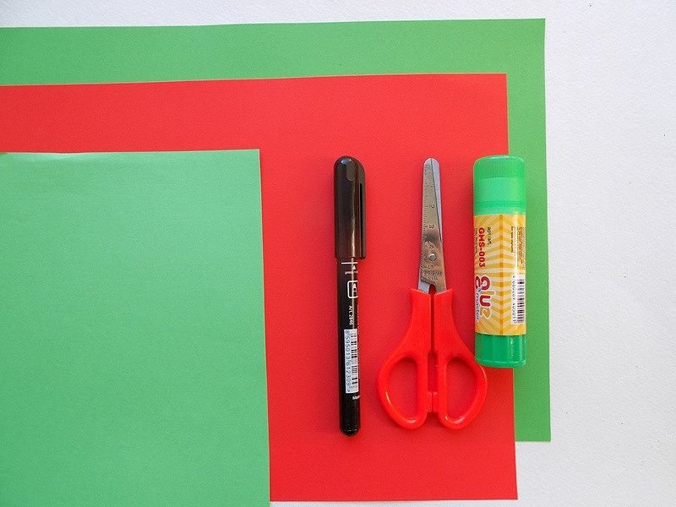
Берем красную бумагу. На ней мы должны сначала нарисовать черным фломастером круг, а потом серединку с тычинками.
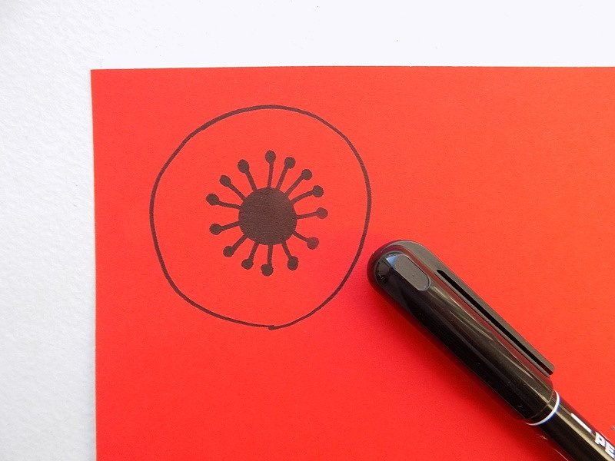

Рисуем несколько таких маков разного размера. При этом можно не стараться сделать их идеально круглыми, ведь в природе мало что имеет правильные геометрические формы.
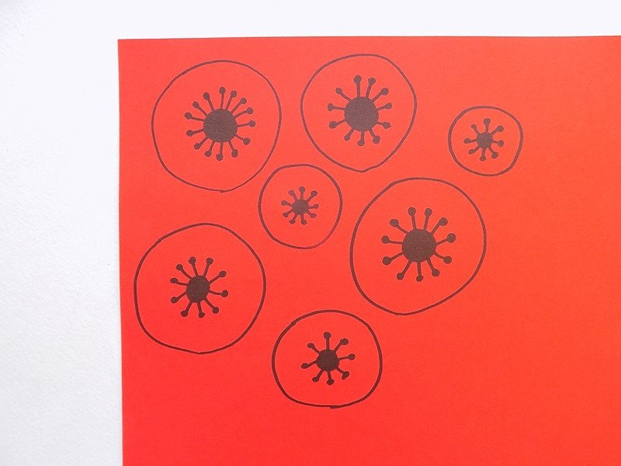

Теперь вырезаем заготовки маков ножницами.
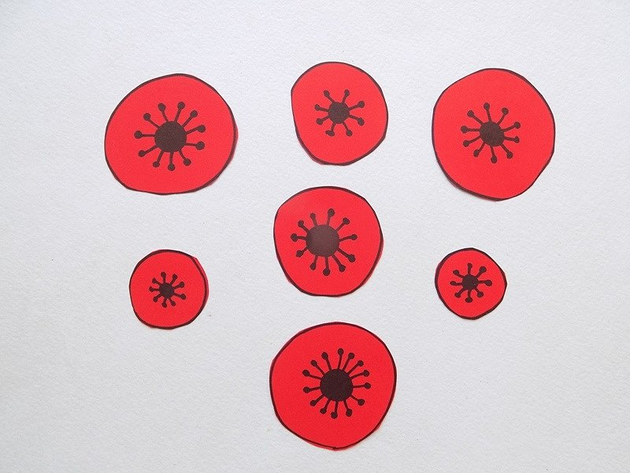
Далее каждый из кругов нужно сложить определенным образом. Сначала сгибаем пополам. Потом делаем еще пару сложений, чтобы получилась заготовка следующей формы.
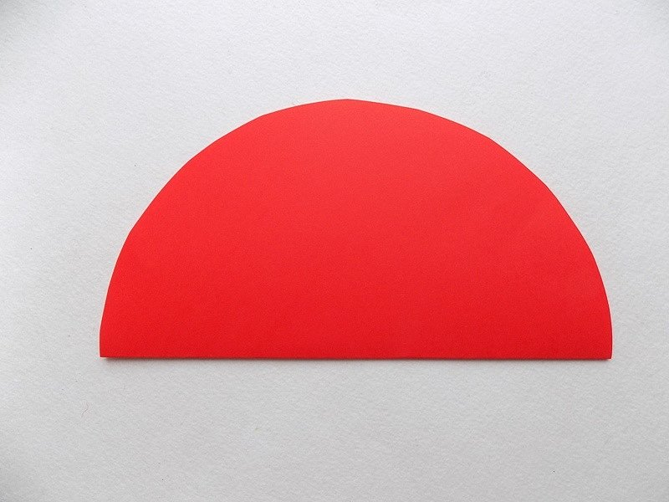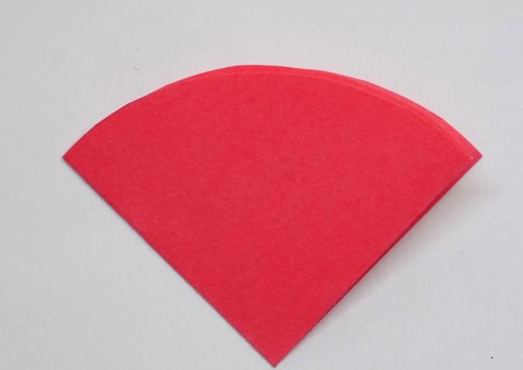
Расправляем наш цветок, после чего делаем несколько неглубоких складок в трех местах.
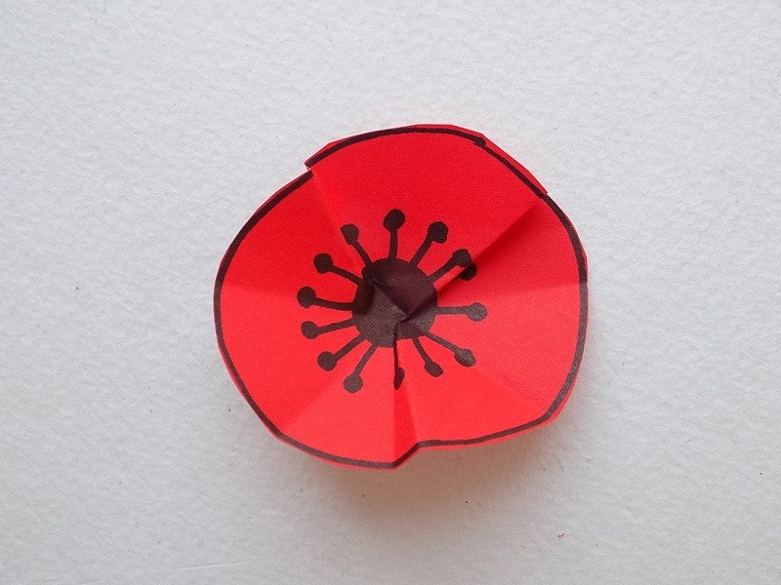
Таким способом складываем все заготовки наших цветов.
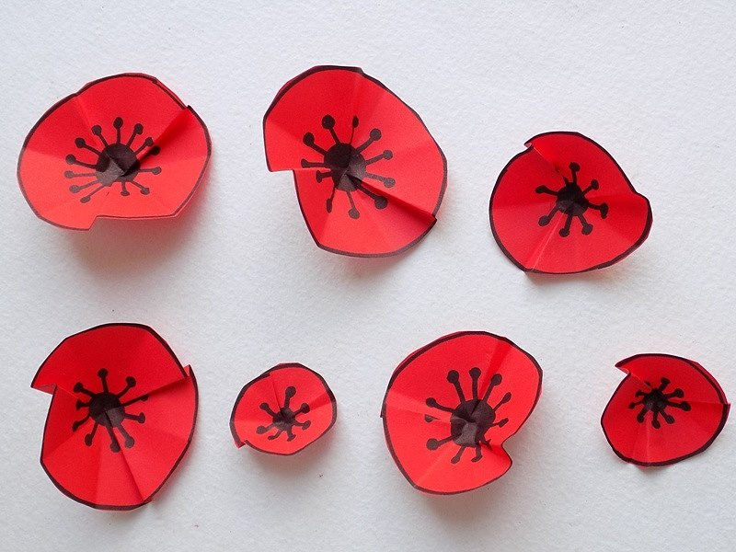
Далее воспользуемся бумагой темно-зеленого цвета, также фоном для нашей аппликации может быть и лист картона, или зеленой ткани, а потом приклеиваем их частично на фон, чтобы аппликация не потеряла схожесть с живыми цветами.
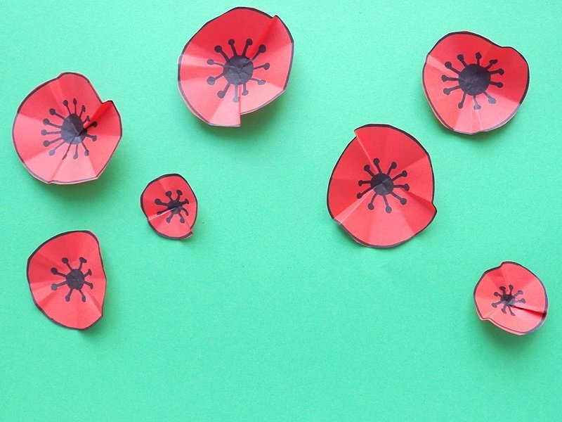
Черным фломастером нарисуем стебельки, а также коробочки с семенами и дополним нашу поделку небольшими бутончиками (маленькими овалами, вырезанными из светло-зеленой бумаги). Наша аппликация с маками из цветной бумаги готова. Можно придумать красивую рамочку и это будет уже картина.
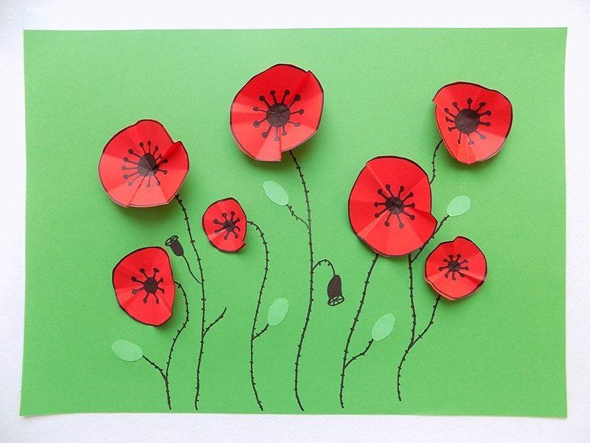

Благодарю за работу. Все молодцы!!!!

